CONTEXTE HISTORIQUE

 | Evénements politiques | Echos dans le roman
Révolution française et Première République  (1789-1804) | -La Révolution signe l’abolition des privilèges de la noblesse, et donc le passage d’une société de classes (noblesse, clergé, Tiers-Etat) à une société d’individus, dont les libertés sont définies par la DUHM (1789)  -Elle pose les bases d’un régime démocratique : séparation des pouvoirs, élection des représentants…  MAIS  -C’est une période très instable qui voit se succéder des régimes éphémères : monarchie constitutionnelle, convention nationale, Directoire, consulat.  C’est aussi une période marquée par la violence :  -on assassine les opposants (royalistes, prêtres, modérés…) : c’est la Terreur  -les Républicains, en désaccord, finissent par s’entretuer. | « Qu’aurait dit Boniface de La Mole, si, levant hors de la tombe sa tête coupée, il eût vu, en 1793, dix-sept de ses descendants se laisser prendre comme des moutons, pour être guillotinés deux jours après ? » (II, 14)
1e Empire  (1804-1815) | - Napoléon stabilise la situation politique  - Il centralise et modernise l’administration, en dotant la France d’un « code civil » ou « code napoléon » qui garantit les libertés individuelles il est considéré comme un chef républicain  - L’instauration d’un Empire, régime autoritaire qui s’étend sur un territoire vaste et ethniquement divers, peut paraître contradictoire avec ces idées républicaines. Ce ne l’est pas pour Napoléon qui y voit le seul moyen de sauvegarder et stabiliser les acquis de la Révolution.  - C’est un chef de guerre hors-pair, qui combattra toutes les grandes puissances européennes (Angleterre, Prusse…) qui cherchent à réinstaurer la monarchie en France.  De 1804 à 1811, il enchaîne les victoires grâce à ses qualités de stratège (rapidité, surprise…) : Austerlitz en 1805, Iéna en 1806…  En 1811, il est à la tête d’un Empire considérable.  Il glorifie ses exploits en ayant recours à la propagande (voir le tableau de David, Napoléon franchissant le Saint-Bernard).  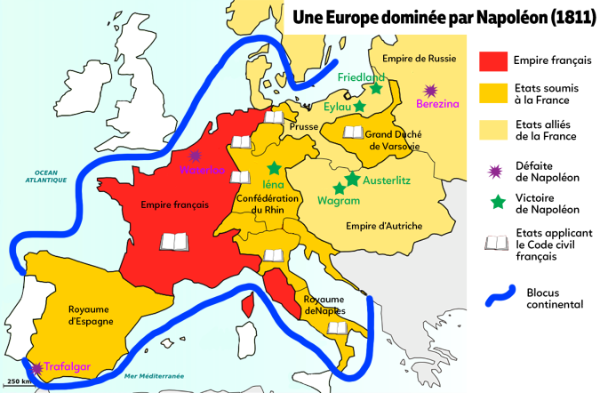  A partir de 1812, il connaît un certain nombre de revers, notamment en Russie où son armée est piégée par le froid (c’est la fameuse « Berezina »).  -En 1814, il doit abdiquer. Il est envoyé en exil sur l’île d’Elbe  -En 1815, il s’échappe, rallie les troupes royales et livre une dernière bataille à Waterloo en Belgique, où il est fait prisonnier (c’est les « Cent jours »).  -Il est envoyé en exil à Sainte-Hélène, en plein milieu de l’Atlantique Sud. C’est là qu’il dicte son fameux Mémorial, érigeant son histoire en mythe de la liberté individuelle. | C’est cette histoire que le chirurgien de l’état-major transmet à Julien (I, 4)  Importance de ce livre dans la 1e partie (ch. 4, 8, 9)
Restauration  (1815-1830) | La Restauration est le retour de la monarchie en France, aidée par les grandes puissances européennes qui veulent la paix :  -1815 : Louis XVIII (Louis Stanislas-Xavier de France, de la dynastie des Bourbons), un Bourbon, instaure un régime modéré : il existe un Parlement et des élections au suffrage censitaire (pour ceux qui paient le « cens », ce qui permet de satisfaire l’ancienne aristocratie et la nouvelle bourgeoisie industrielle qui a de l’argent.  -1824 : Charles X au contraire est un « ultra-royaliste », qui instaure un régime réactionnaire qui se veut un retour à la situation d’avant 1789.  Pour les jeunes gens qui ont grandi avec la légende dorée de Napoléon, c’est le désenchantement:  -ils se retrouvent dans une société fermée, sans véritable possibilité d’ascension. La carrière ecclésiastique constitue la seule ascension sociale possible.  -ils sont écartés de la vie politique, parce que beaucoup ne peuvent payer le cens, et parce qu’ils représentent la menace d’une nouvelle révolution.  ils ont du mal à se faire une place, entre la noblesse, le clergé, la bourgeoisie. | Le benjamin des Rênal s’appelle Stanislas-Xavier.  Ah ! s’écria-t-il, que Napoléon était bien  l’homme envoyé de Dieu pour les jeunes  Français ! qui le remplacera ? que feront sans lui les malheureux […] qui ont juste les quelques écus qu’il faut pour se procurer une bonne éducation, et pas assez d’argent pour acheter un homme à vingt ans et se pousser dans une carrière ! Quoi qu’on fasse, ajouta-t-il avec un profond soupir, ce souvenir fatal nous empêchera à jamais d’être heureux ! (I. 17)
Monarchie Constitutionnelle  (1830-1848) | La Révolution de Juillet, appelée la Révolution des « Trois Glorieuses », permet un retour à une monarchie parlementaire plus libérale, assurée par Louis-Philippe. C’est un régime fragile, qui rencontre l’opposition des ultra-royalistes, qui veulent une monarchie absolue, et des républicains. | -Avertissement  -Notes cryptée II, 13 : Stendhal est en train d’écrire la 2e partie quand la Rév° éclate
2eRép  (1848-1851) | C’est la « Troisième Révolution », marquée par le soulèvement du peuple de Paris.
2nd Empire  (1851-1871) | Elu Président de la république, Louis-Napoléon Bonaparte, le neveu de Napoléon, devient empereur à la suite du coup d’Etat du 2 décembre 1851 (date symbolique).
3eRep
(1871-1940)

